春江幼儿园观察记录表
观察教师：于丽君 | 观察时间：2023.4.10
观察对象：刘子辰 | 观察对象年龄：5岁
观察目标：幼儿能否自主散步并在散步过程中进行自主学习。
观察内容：幼儿在自主散步中的路线规划和行为动作。
观察背景：
午饭后的散步时间，孩子们分好小组就跟着队长开始自主散步了。
观察信息：
图1
图3
刘子辰作为小队长带着组员来到了最南边的楼的楼梯上。他们今天准备去三楼的空教室散步。刘子辰双手扶着楼梯把手走在最前面。
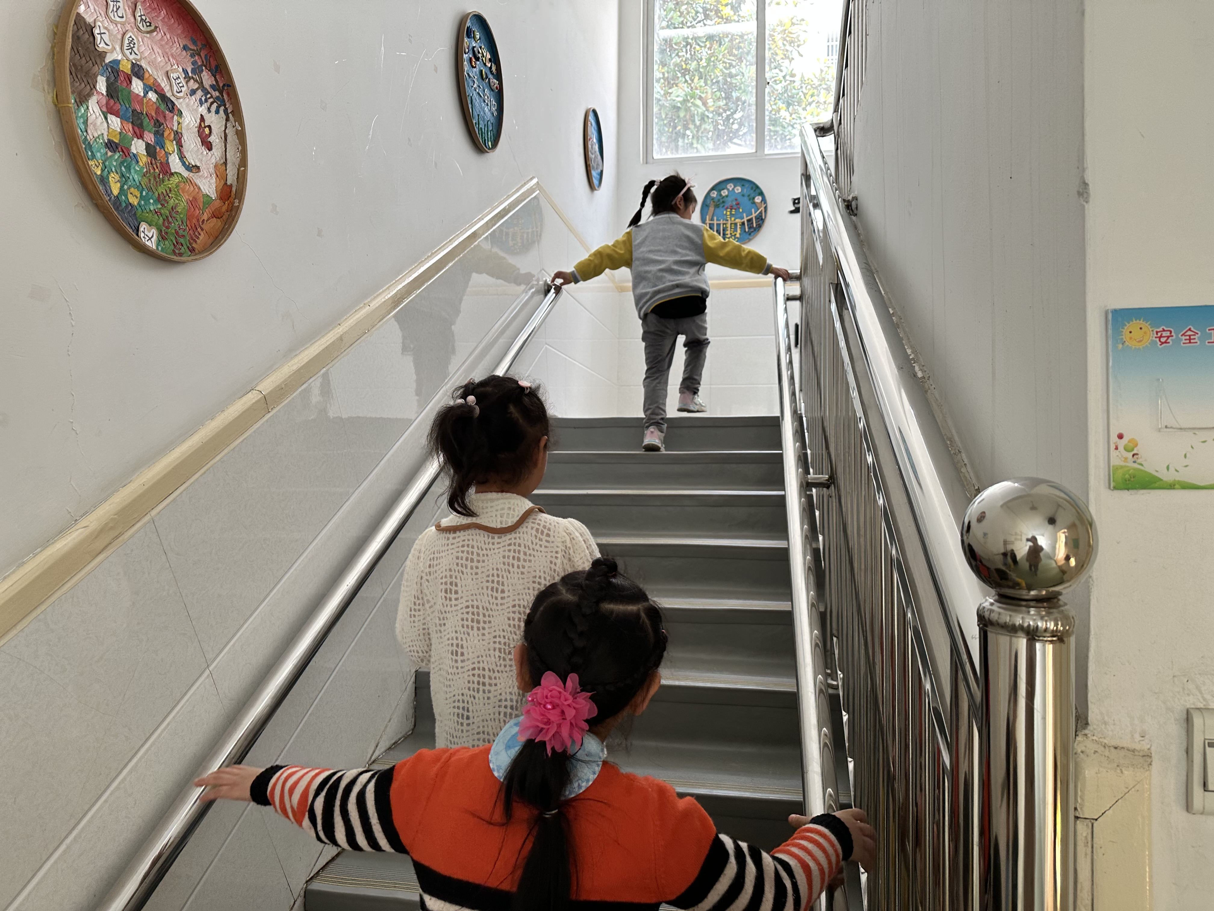
当她走到三楼时，转身对后面的小朋友做了一个“嘘”的动作。然后蹑手蹑脚地走在前面，其他组员跟在后面。刘子辰是不是回头再做一个“嘘”的动作。她看见其他组员走得有些落后，便对他们招招手“快点”。
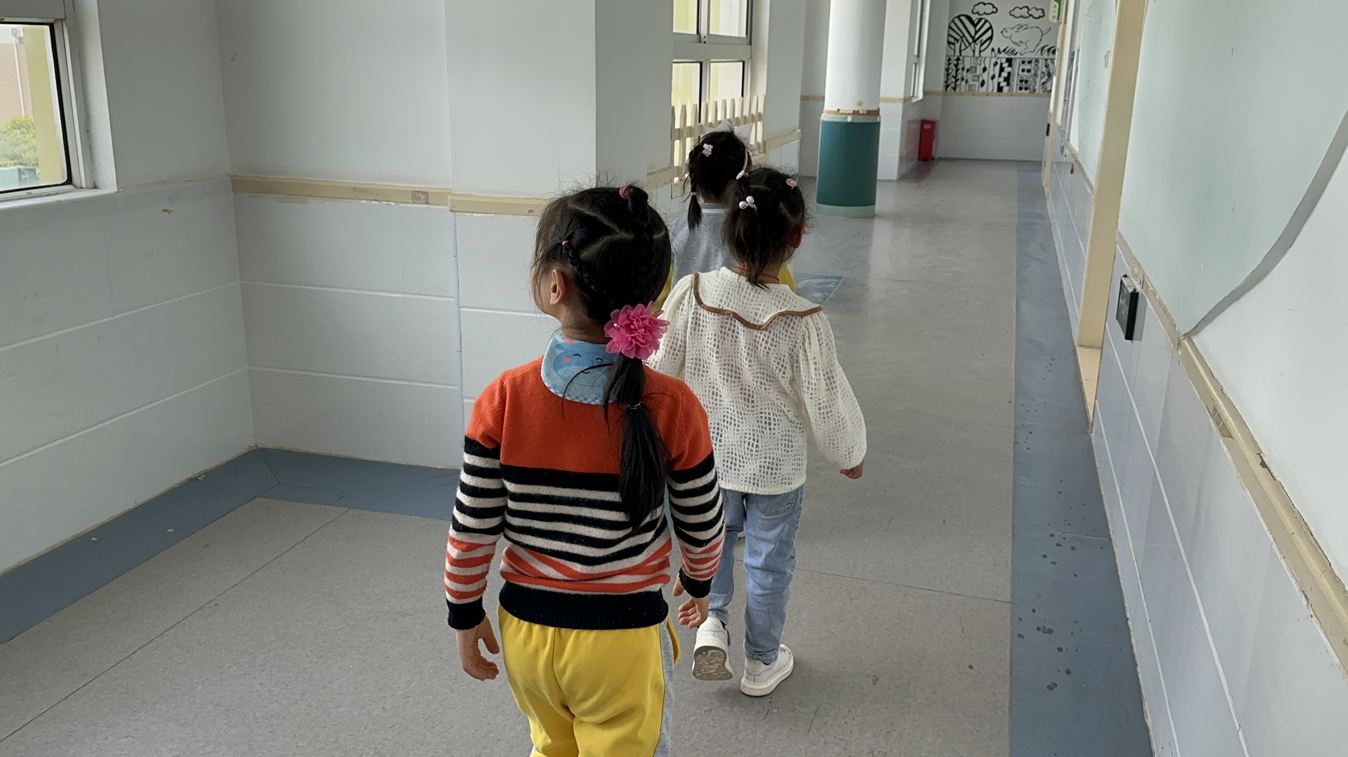
乔雨霏和小贝壳也学着她的样子蹑手蹑脚地往前走。他们蹦蹦跳跳地来到了科探发现室，刘子辰在前面打开了门，手拉着探进了一个头，看了一眼后立马就把门关上，接着继续往前走。
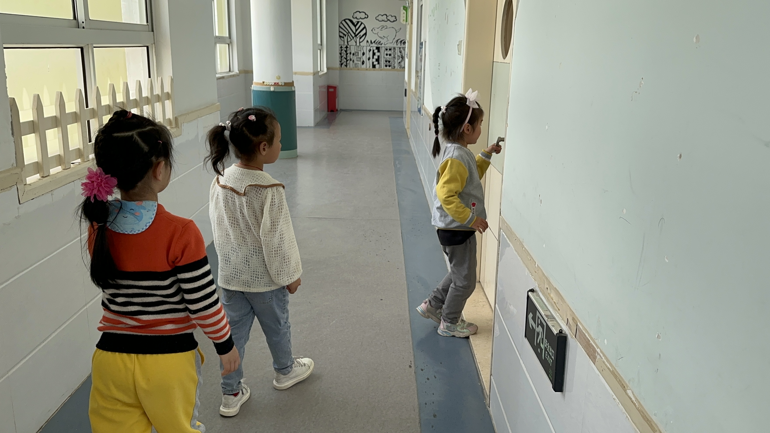
当他们来到第三个空教室就推门进去了，一进去他们就看到了堆放在一边的踩踩小车。然后一人拿了一辆开始骑了起来。刘子辰拿了一辆踩了几下发现踩不动，就放下了小车。
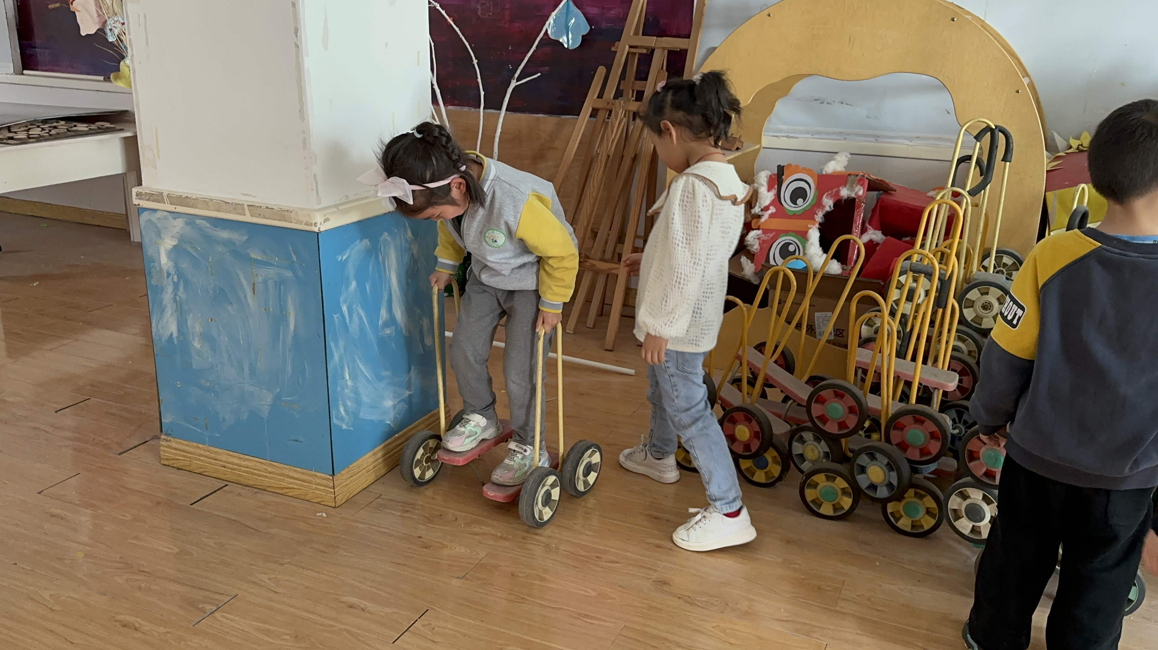
这时扭头一看发现魏淏铭和石弘力跑到隔壁放杂物的房间里，刘子辰也跑着跟上去。他们在里面走了一圈，李雨浩也进来了看到地上框子里的圈圈，就拿了两个起来拍一拍。刘子辰看到了对他说“不要碰，不要碰。”说完他们又迅速地跑回刚刚的小车上骑了起来。这时候老师对他们说：“差不多可以回教室了，马上散步时间要结束了。”刘子辰对其他小朋友大喊一声“快排好队！第四组排好队。”老师问她“你的玩具收好了吗？”他这时候才吧刚刚自己玩的小车放回原位。
等所有组员都排好队他们从左侧的楼梯口下去，看到了墙上的黑白线描墙画，纷纷伸出小手摸了起来。刘子辰对其他小朋友说“我知道这个是线描画，以前我在美工区也画过。”
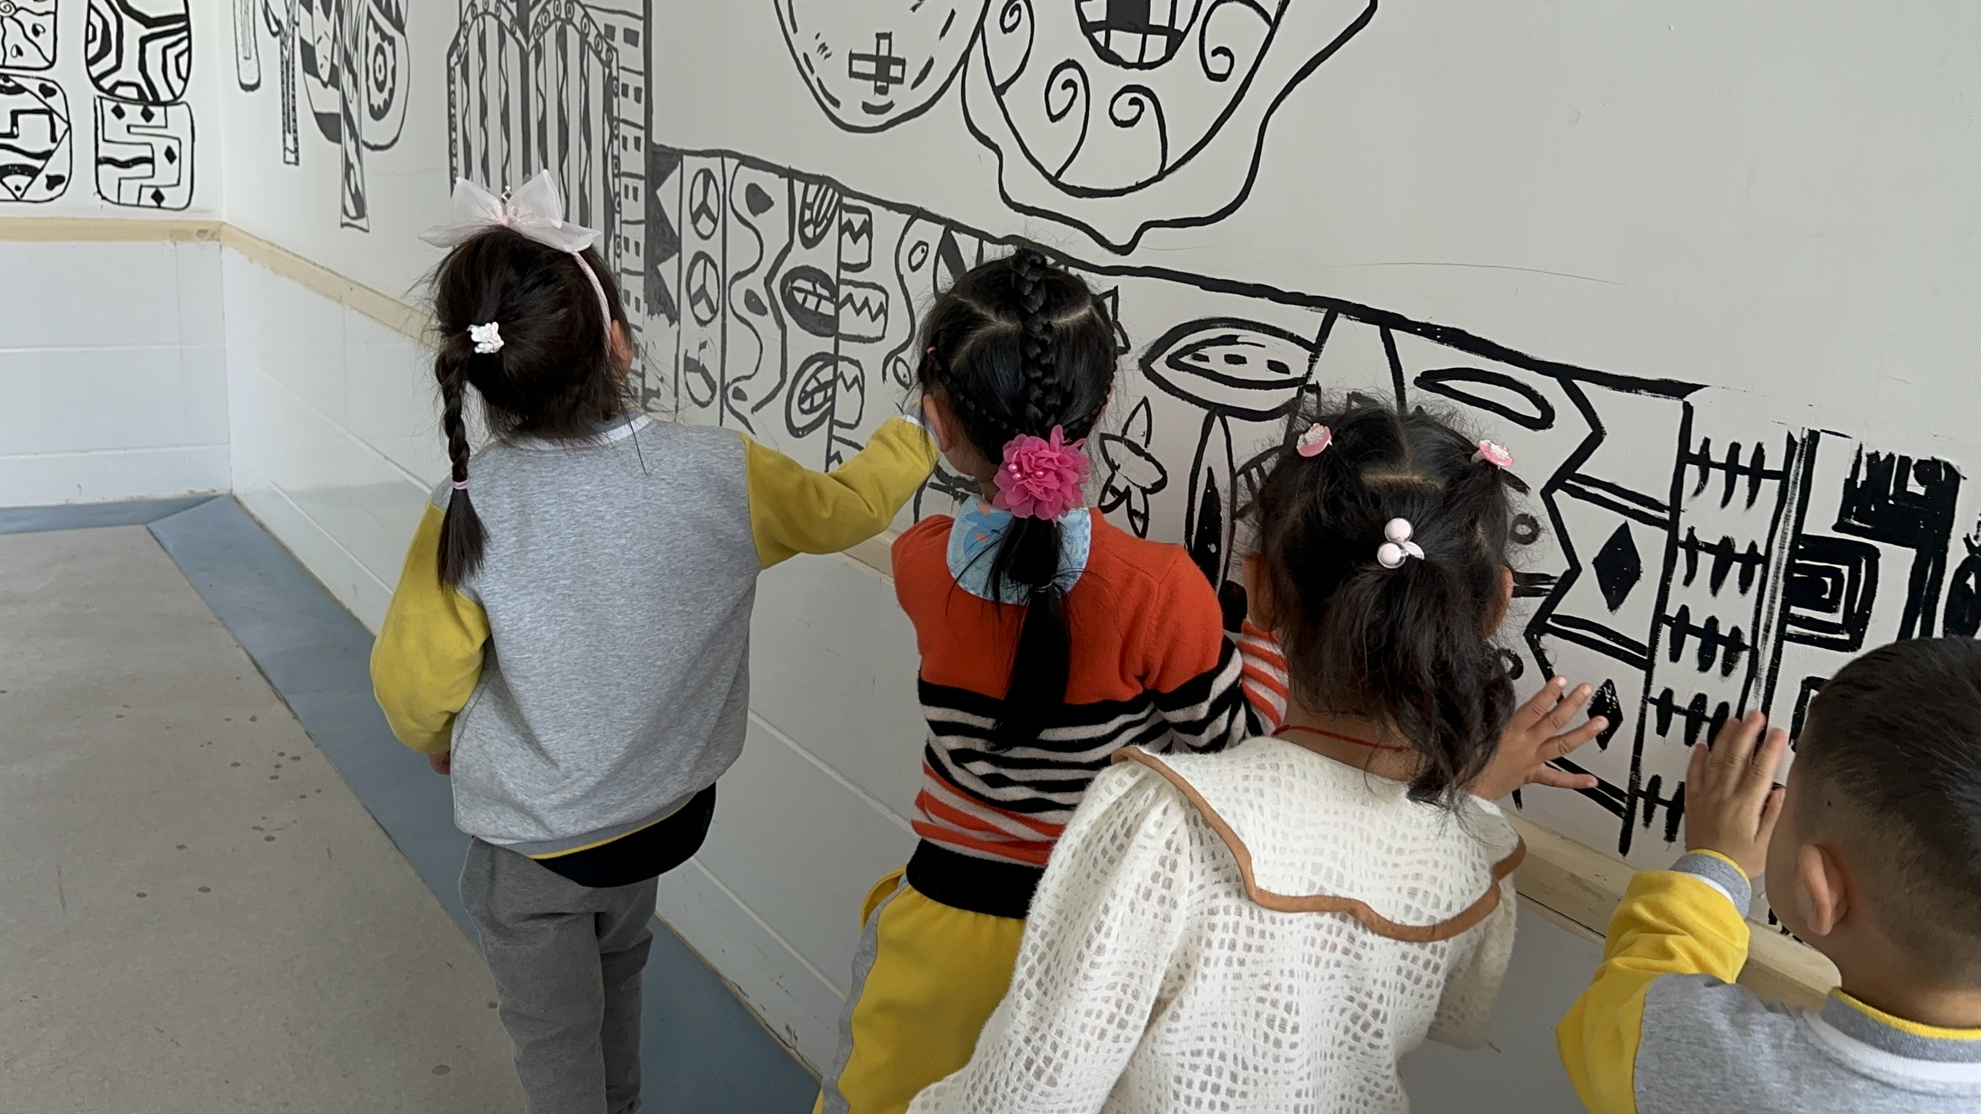
观察分析：
- 刘子辰作为散步小队长相当于是整个队伍的头，在散步开始到结束并没有和组员商量过今天散步的路线和目的地以及散步去干什么。她喜欢自己走在前面并且其他小朋友跟随她。
- 在散步时上下楼梯他们都能够扶好把手一个跟着一个走，具有一定的上下楼梯安全意识。在排队散步的过程中，刘子辰会时不时回头看看组员们是否排好队并提醒他们声音小一点。刘子辰作为小队长具有一定的任务意识知道要管理好组员的纪律。
- 他们来到空教室的时候就去玩里面的废弃小车，有的组员去隔壁杂物间里。在整个散步的过程中他们并没有计划性，今天要去哪里散步干什么，而是走到哪算哪，到处看看有什么好玩的。

跟进措施：
- 在散步之前先让他们进行小组的路线商讨，做一个散步计划，对于今天要去那几个地方、去哪里干什么，做一个路线表征。然后小组组员拿着自己的散步计划再去对照着进行自主散步。
- 散步小队长采取轮换制，让每个小朋友都能体会到散步小队长的责任感和服务意识。
- 散步回来后让小朋友们和老师同伴进行讨论交流，说一说今天的散步过程，以后有什么特殊的新发现。

